ROADSHOW # WALLONIE – BRUXELLES - EUROPE
fiche technique

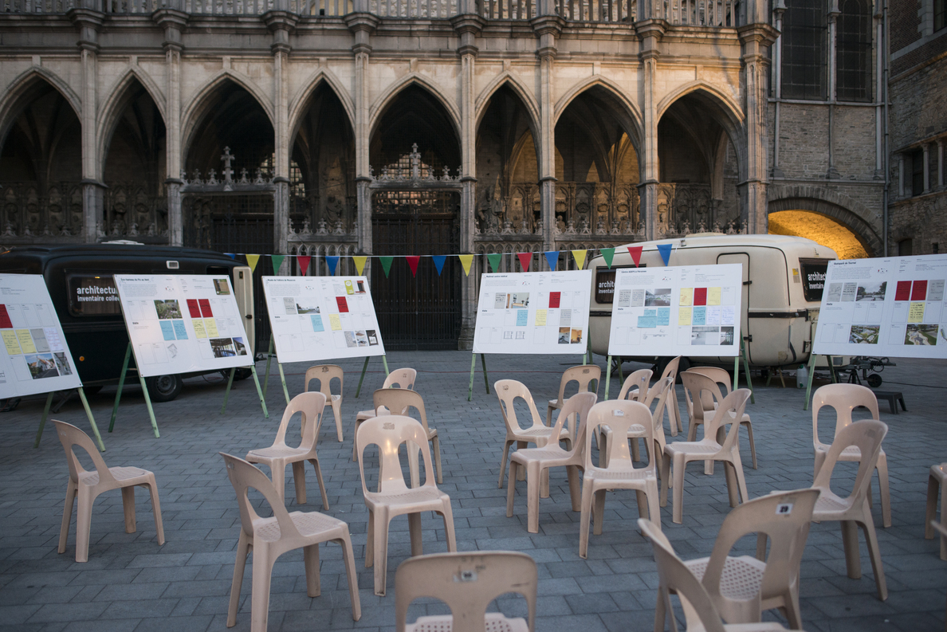
architectures ! inventaire collectif, étape de Tournai, juin 2019 © Mélanie Peduzzi_Habitant.e.s des images

contacts

Commissaires
Gilles Debrun_architecte praticien et enseignant à la faculté d’architecture de l’UCLouvain
gilles.debrun@uclouvain.be 0496 / 554 765
Pauline de La Boulaye_historienne, commissaire d’exposition indépendante paulinedelaboulaye@gmail.com 0470 528 222

une initiative de la Cellule architecture de la Fédération Wallonie-Bruxelles
en collaboration avec Wallonie-Bruxelles Architectures
exposition-rencontres autour d’un livre

L’exposition-rencontre architectures ! inventaire collectif a pour objectif de :
- mettre en circulation le livre, le diffuser.
- mettre en lumière la sélection de 45 constructions (maisons, habitats collectifs, lieux de travail, équipements collectifs et espaces publics) et 45 actions (transition écologique, actions artistiques, capacitation, occupations temporaires) ainsi que leurs auteurs.
- témoigner de la fabrique itinérante de l’inventaire en 4 étapes (juin à novembre 2019) : de Tournai à Bruxelles en passant par Liège et Pont-à-Celles.
- partager les réflexions et thématiques rencontrées sur le terrain par le collectif Habitant.e.s des images.
- provoquer un débat sur l’architecture dans le quotidien des habitants.

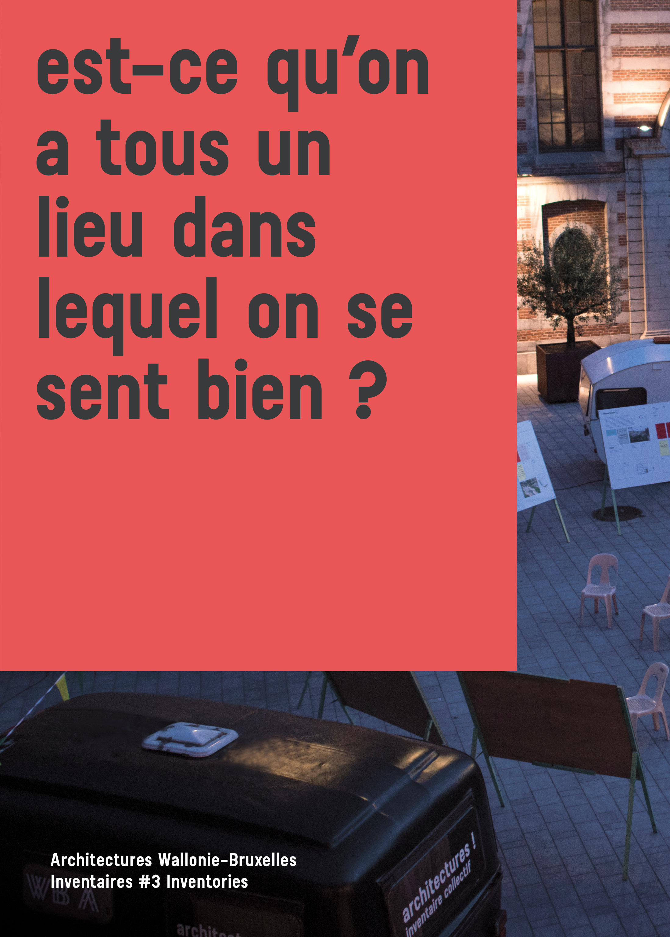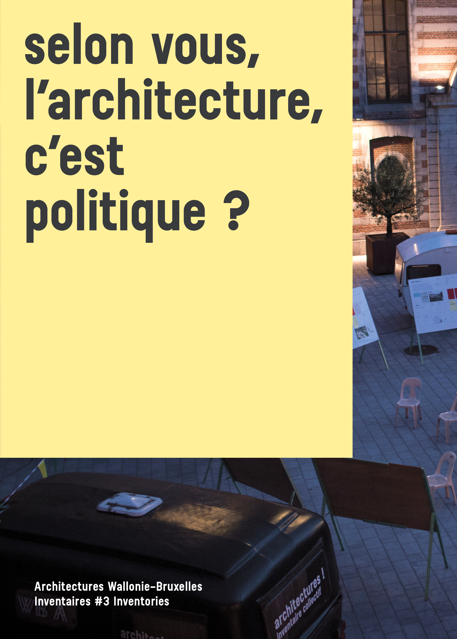
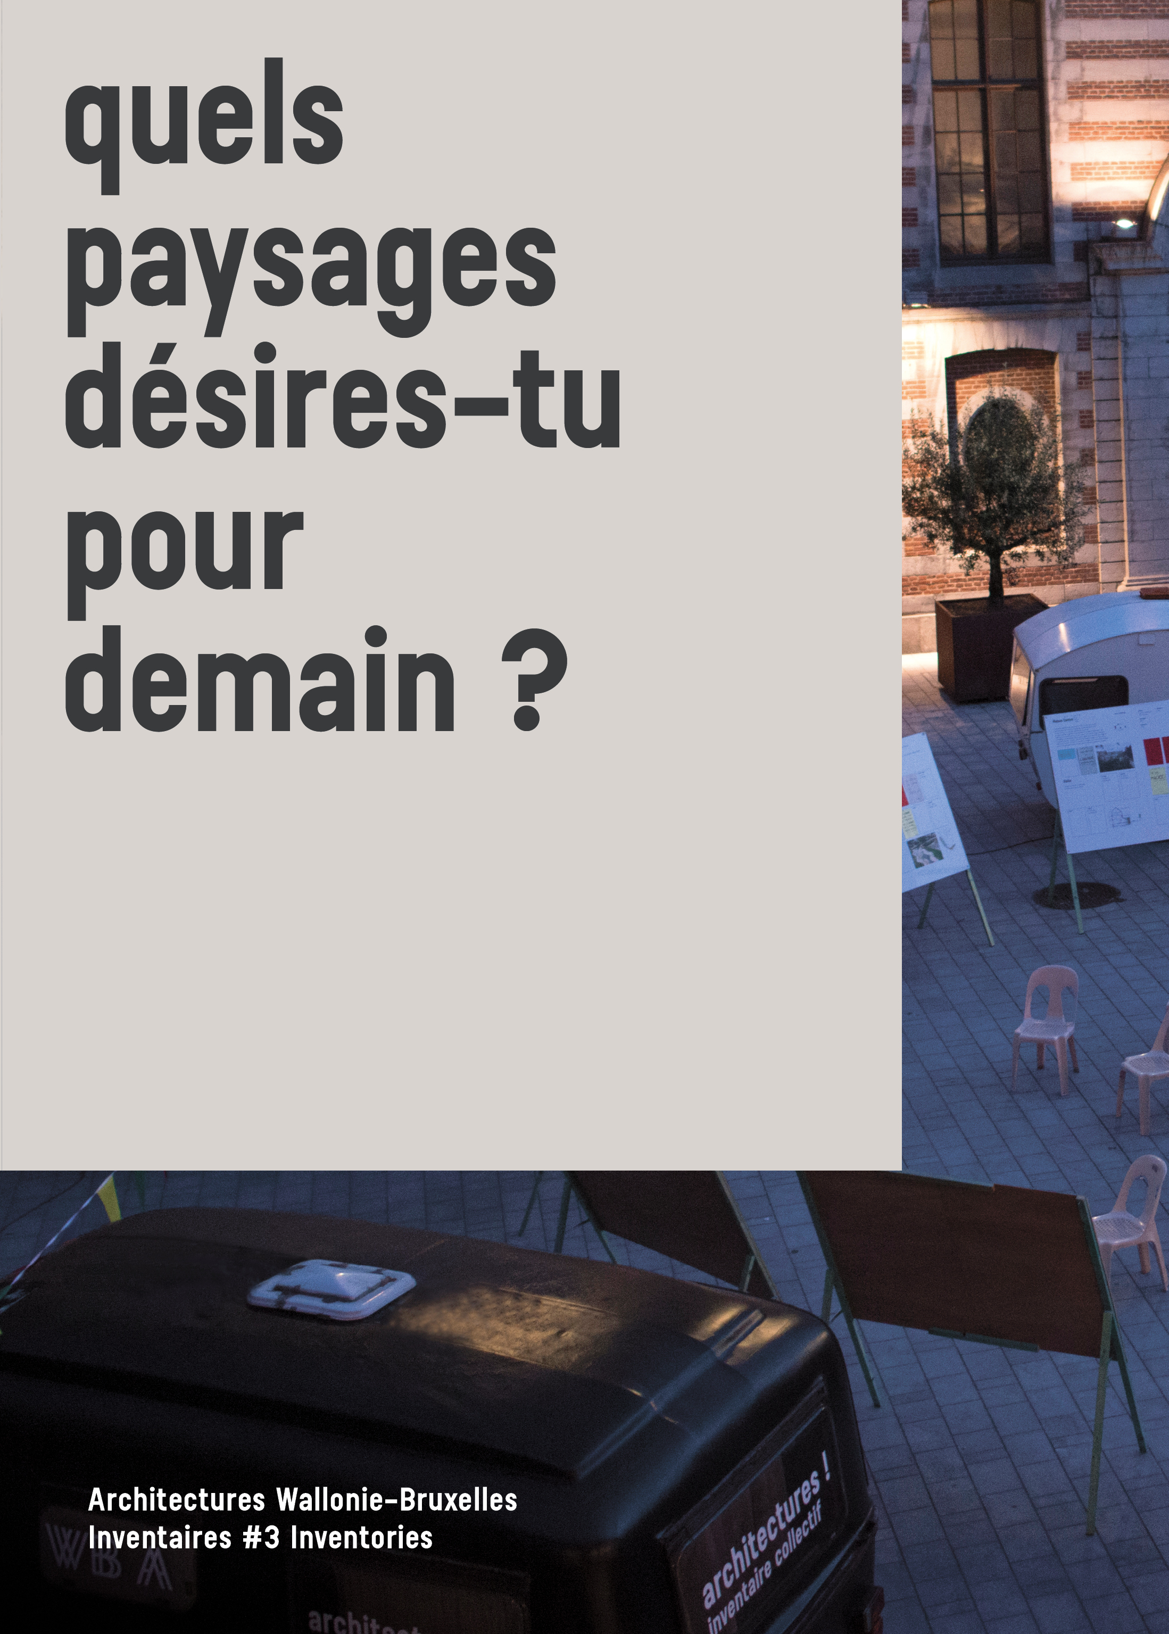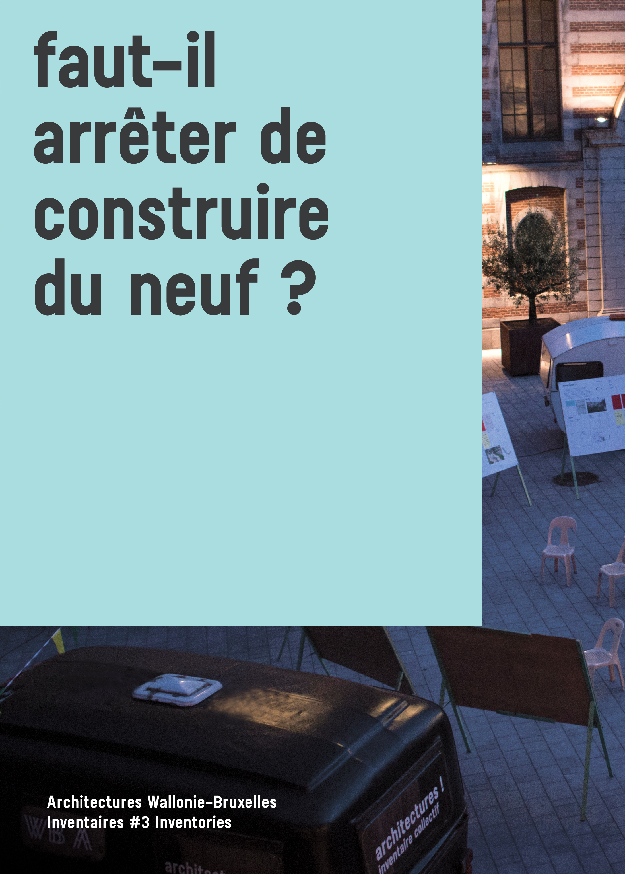
Présentation de l’ouvrage
Sélectionnées pour la première fois par des jurys citoyens, 45 architectures exemplaires sont publiées : maisons, habitats collectifs, lieux de travail, équipements collectifs, espaces publics. L’ouvrage recense également 45 actions engagées pour transformer nos villes, nos paysages et nos vies (occupations temporaires, projets artistiques, activisme urbain, expériences éco-responsables) ainsi que de nombreux témoignages.
Cette publication s’inscrit dans l’histoire du temps présent et met en avant celles et ceux qui se soucient du ménagement du territoire, de l’usage frugal de la matière, de la sociologie de l’habitat, de l’importance du jeu des acteurs et de la négociation.
L’ouvrage témoigne également du processus imaginé par les commissaires Pauline de La Boulaye, historienne, et Gilles Debrun, architecte, en collaboration avec le collectif artistique Habitants des Images. Entre juin et octobre 2019, ils ont habité l’espace public 24h24 en y installant leurs caravanes, rencontré des riverains et acteurs de terrain, visité des constructions, interrogé les architectes et débattu sur les places avec des habitants et des experts.
Ce livre choral est composé de multiples citations et visuels dressant un portrait hétérogène d’architectures incarnées et bienveillantes.
Voici des pistes concrètes et utiles pour les responsables de la ville, du paysage et des territoires ainsi que pour tout habitant soucieux de son environnement.

Collection
Initiée en 2010, la collection Architectures Wallonie-Bruxelles Inventaires # Inventories a pour objectif de dresser tous les trois ans un portrait des architectures contemporaines en Wallonie et à Bruxelles. Cette collection illustre l’engagement des pouvoirs publics et des maîtres d’ouvrages privés dans la recherche d’une architecture en phase avec son temps et qui participe à l’amélioration du cadre de vie. Une édition de la Cellule architecture, en collaboration avec l’agence à l’export Wallonie-Bruxelles Architectures (WBA).

Collection Architectures Wallonie-Bruxelles. Inventaires # Inventories, Volume 4

Direction éditoriale
Collectif sous la direction de Pauline de La Boulaye et Gilles Debrun

Auteurs
Gilles Debrun
Pauline de La Boulaye
Habitant.e.s des images Contributions d’architectes et d’habitants

Photographies
Mélanie Peduzzi, Habitant.e.s des images

Editeur
Fédération Wallonie-Bruxelles - Cellule architecture

Contacts
Fédération Wallonie-Bruxelles
Cellule architecture
44, Boulevard Léopold II
B 1080 Bruxelles
T : + 32 2 413 26 05
lamya.bendjaffar@cfwb.be

Langues
Français / Anglais

Format
190 x 260 mm - 384 pages
Plus de 400 photographies couleur

Graphisme
Nuno Pinto da Cruz

Impression
IPM printing

Prix public
25 €

ISBN
978-2-930705-40-8

Dépôt légal
D/2020/11.987/2

Diffusion
Belgique/Luxembourg
www.adybooks.co
ROAD SHOW # WALLONIE – BRUXELLES - EUROPE

Scénographie

LIVRES

1 stand-présentoir de 10 livres (double panneau coupé en deux et mis dos à dos)

Possibilité d’un dépôt vente si géré par le lieu d’accueil.

PANNEAUX

1 double panneau (format coupé en deux et mis dos à dos) : introduction + remerciements

4 panneaux-reliques d’Habitant.e.s des images : social, gouvernance, environnement, esthétique

8 panneaux présentant 8 projets sélectionnés :

- maisons
  - FETIS extension de maison à Bruxelles. Auteurs de projet : AUXAU architectes
  - ULYSSE ferme rénovée en maison à Tournai. Auteurs de projet : Aurélie Hachez Architecte

- habitat collectif
  - ARSENAL rénovation d’un hall industriel en 24 logements publics à Pont-à-Celles. Auteurs de projet : LRArchitectes

- lieu de travail
  - WINSON transformation d’un château en maison communale à Fosses La Ville. Auteurs de projet : RESERVOIR A , A+11, Piron Architectes , Atelier Paysage

- équipements collectifs
  - TAQUI transformation d’une ferme en maison rurale à Bruxelles. Auteurs de projet : VERS.A,
  - ABBAYE DE VILLERS-LA-VILLE rénovation du centre de visiteurs, du parcours et des jardins. Auteurs de projet : Binario architectes
  - LEIETHEATER DEINZE centre culturel. Auteurs de projet : V+, TRANS

- espace public
  - DEJIMA passerelle piétonne au Japon. Auteurs de projet : Ney & Partners

>> 2 possibilités techniques pour l’installation des 14 panneaux (12 grands et 2 petits) :
- transport + assurance WBA
- ou impression à distance et installation murale par les commissaires
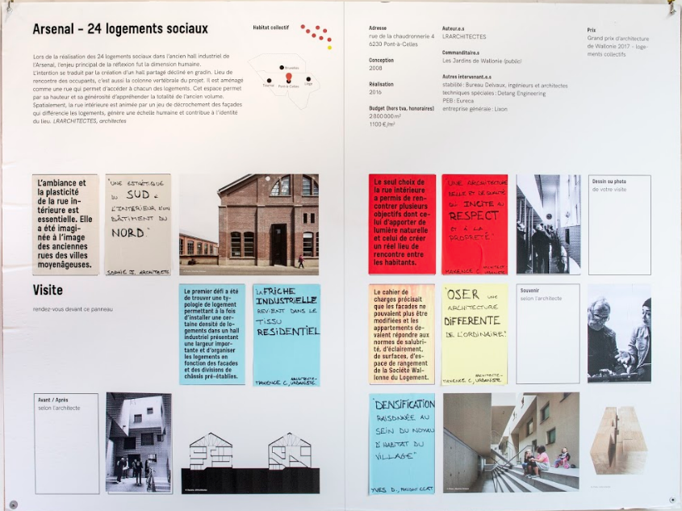
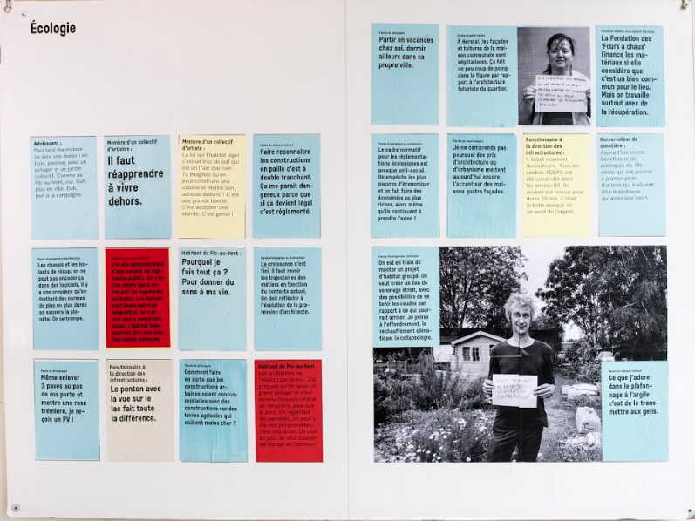
PROJECTIONS MULTIMEDIAS

1 vidéo avec le making of du camp de Liège (+ - 6 minutes, film d’Anna Lawan)
Demandes techniques pour la projection :
- 1 vidéoprojecteur (fourni par le partenaire)
- 1 ordinateur ou autre source (fourni par le partenaire)

1 diaporama sur les 45 projets sélectionnés
Demandes techniques pour la projection :
- 1 vidéoprojecteur (fourni par le partenaire)
- 1 ordinateur ou autre source (fourni par le partenaire)

1 diaporama sur les 45 actions sélectionnées
Demandes techniques pour la projection :
- 1 vidéoprojecteur (fourni par le partenaire)
- 1 ordinateur ou autre source (fourni par le partenaire)

1 écran de consultation du site web et page facebook de l’inventaire collectif
+ la carte des 100 constructions présélectionnées et 50 actions (option sous réserve)
Demandes techniques pour la consultation :
- 1 écran (fourni par le partenaire)
- 1 ordinateur ou autre source reliée à internet (fourni par le partenaire)
- 1 table, deux chaises (fourni par le partenaire)

>> Demandes techniques pour le making of, les diaporamas et l’écran de consultation :
- mise à disposition de 3 vidéoprojecteurs et 4 ordinateurs par le partenaire

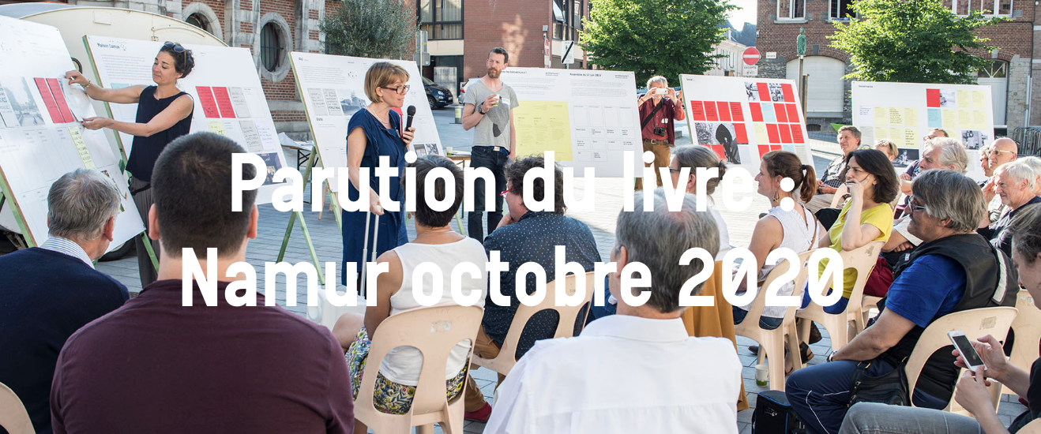

architectures ! inventaire collectif © photo : Mélanie Peduzzi_Habitant.e.s des images

MÉDIATION
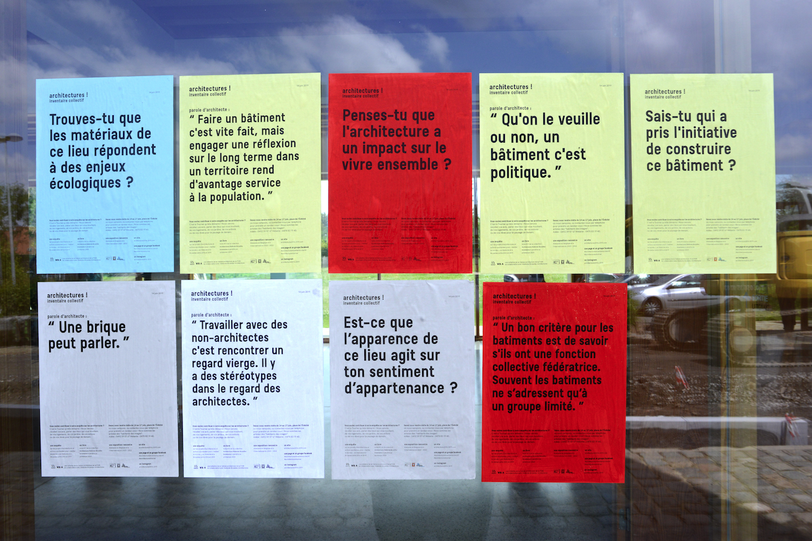

1 ou 2 pile d’affiches / cartes postales / stickers à emporter / placarder chez soi

1 talk avec les commissaires et des architectes de la sélection ou acteurs de terrain des actions : thématique et invités à définir en collaboration avec le partenaire

1 option résidence Habitant.e.s des images en annexe

COMMUNICATION

Un dossier de presse (pdf) est fourni par les commissaires

Options : actions de communication (newsletter + teasers + réseaux sociaux + mise à jour du site web)

Option complémentaire : Intervention in situ de Habitant.e.s des images

Le duo d’artistes des Habitant.e.s des images sonde le territoire, interroge les habitants dans leurs rapport à l’architecture. Elles déploient ensuite les portraits et les citations sur les murs de la ville. Cet acte marque un signal qui annonce la sortie du livre. Il fait écho au processus mis en place pour l’Inventaire.
Plus concrètement, la proposition consiste à prendre des rendez-vous avec des habitants ou travailleurs locaux puis de se laisser porter par les rencontres fortuites pour parler du rapport au bâti, aux espaces publics, à la ville. Ces voix sont ensuite imprimées sur des A4 de couleur (écologie, social, esthétique, gouvernance) et encollées dans le lieu d’accueil et sur un mur ayant une bonne visibilité dans la ville. Cette action en extérieur permet de toucher des passants qui ne pousseraient pas la porte du centre culturel, d’une librairie… et d’incarner dans un quartier les questions posées par l’Inventaire de l’architecture. Un tas d’affichettes est également laissé à disposition lors de l’événement pour être pris et affiché par les habitant-e-s de la ville.

Nombre de citations : 30 affichettes A4
+ 4 portraits photo A2 n&b
+ 1 tas d’affichettes

Devis matériel :
3074 copies n&b x 0,04 cents = 122,96 euros
papier clairfontaine 80g (rame 500) 8,89 euros x 4 couleurs = 35,56 euros

Devis prestation :
Jour 0 : Préparation de la résidence
Tarif/jour 400 euros x 1p = 400 euros

Jour 1 : rencontres dans les rues et chez les gens + encollage des permières affichettes
Tarif/jour 400 euros x 2p = 800 euros

Jour 2 : rencontres dans les rues et chez les gens + encollage des affichettes
Tarif/jour 400 euros x 2p = 800 euros

Jour événement de promotion : Encollage des affichettes sélectionnées et des portraits photo + documentation photographique
Tarif/jour 400 euros x 2p = 800 euros

Total : 2958,52 euros

+ défraiement kilométrique

+ hébergement si nécessaire

+ demandes aux lieux partenaires :
- Autorisation d’affichage dans l’espace public (au moins sur 1 mur d’une surface de 4 m2 et bien situé)
- Prêt d’une échelle

